Formación Continua

Investigación Operativa

Licenciatura en gestión Tecnológica

Guía de Trabajos Prácticos.

Año 2015

Universidad Nacional de La Matanza.
Departamento de Ingeniería y Investigaciones Tecnológicas.
Cátedra de Investigación Operativa.

Trabajo Práctico Nº1: Modelado de Sistemas

1- Detallar posibles entidades, atributos y actividades de los siguientes sistemas señalando objetivos de la descripción y caracterizando el medio ambiente de acuerdo a ello.
a) Sistema de tránsito
b) Sistema de comunicaciones
c) Sistema bancario
d) Sistema hospitalario
e) Supermercado

2- Dar ejemplos de sistemas:
a) estáticos y dinámicos
b) continuos y discretos
c) determinísticos y estocásticos.

3- Según la siguiente descripción indicar entidades, atributos, actividades y tipo de sistema:
“A un puerto llegan barcos que atracan junto a un muelle si está disponible; en caso contrario, esperan hasta que se libere uno. Los descargan varias cuadrillas de trabajo cuyos tamaños dependen del tonelaje de la nave. Una bodega contiene una nueva carga para el barco. Se carga el barco y luego se hace a la mar.”

4- Se desea agregar una nueva ruta de colectivo en la ciudad y el director de transporte debe determinar con cuantos colectivos adicionales hay que contar para ello. ¿Cuales son los atributos fundamentales de pasajeros y colectivos a tener en cuenta?

5- Describir el sistema de enseñanza-aprendizaje de la materia Investigación Operativa. Utilice para ello la información disponible en esta cartilla.

Universidad Nacional de La Matanza.
Departamento de Ingeniería y Investigaciones Tecnológicas.
Cátedra de Investigación Operativa.

Trabajo Práctico Nº2: Programación Lineal

- Resolver en forma gráfica los siguientes problemas:

  - [Max]
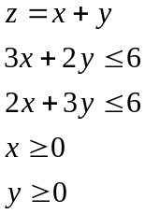

  - [Max]
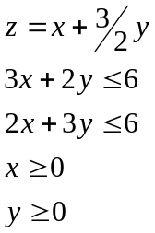

  - [Min]

  - [Max]
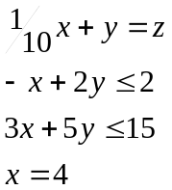

- Plantear el problema de programación lineal adecuado y, de ser posible, hallar el valor óptimo.

  - Suponga que una persona acaba de heredar $6000 y que desea invertirlos. Al oír esta noticia dos amigos distintos le ofrecen oportunidad de participar como socio en dos negocios, cada uno planeado por cada amigo. En ambos casos, la inversión significa dedicar un poco de tiempo el siguiente verano, al igual que invertir efectivo. Con el primer amigo al convertirse en socio completo tendría que invertir $5000 y 400 horas, y la ganancia estimada (ignorando el valor del tiempo) sería de $4500. Las cifras correspondientes a la proposición del segundo amigo son $4000 y 500 horas, con una ganancia estimada de $4500.Sin embargo ambos amigos son flexibles y le permitirían entrar con cualquier fracción de la sociedad; la participación en las utilidades sería proporcional a esa fracción.
Como de todas maneras esta persona está buscando un trabajo interesante para el verano (600 horas a lo sumo), ha decidido participar en una o ambas propuestas, con la combinación que maximice la ganancia total estimada. Es necesario resolver el problema de obtener la mejor combinación.

  - Una compañía manufacturera descontinuó la producción de cierta línea de productos no redituable. Esto creo un exceso considerable en la capacidad de producción. La gerencia quiere dedicar esta capacidad a una o más de tres productos, llámese productos 1, 2 y 3. En la siguiente tabla se resume la capacidad disponible de cada maquina que puede limitar la producción:

Tipo de maquina | Tiempo disponible  (en horas-maquina por semana)
Fresadora | 500
Torno | 350
Rectificadora | 150

El número de horas máquina que se requiere para cada producto es:

Coeficiente de productividad (en horas-maquina por unidad)
Tipo de maquina | Producto 1 | Producto 2 | Producto 3
Fresadora | 9 | 3 | 5
Torno | 5 | 4 | 0
Rectificadora | 3 | 0 | 2

El departamento de ventas ha indicado que las ventas potenciales para los productos 1 y 2 exceden la tasa máxima de producción y que las ventas potenciales del producto 3 son 20 unidades por semana. La ganancia unitaria sería de $50, $20 y $25, respectivamente, para los productos 1, 2 y 3. El objetivo es determinar cuantos productos de cada tipo debe producir la compañía para maximizar la ganancia.

- Plantear el modelo de Programación lineal adecuado.

  - Un fabricante entrega sus productos en cajas de un kilogramo en dos variedades, A y B.
La caja tipo A, contiene 300 gramos de bombones de licor, 500 gramos de bombones de nuez y 200 gramos de bombones de fruta. La caja tipo B contiene 400 gramos, 200 gramos y 400 gramos de cada tipo de bombón, respectivamente.
La utilidad por cada caja de tipo A es de $120, y por caja de tipo B es de $90.
El fabricante dispone de 100 kilogramos de licor, 120 kilogramos de bombones de nuez, y 100 kilogramos de bombones de fruta.
Se pide definir la cantidad de cajas de cada tipo que debe armar en esta situación, para que su beneficio sea máximo.

  - Un fraccionador de whisky importa el licor en tres distintas graduaciones, A, B y C. Mediante la mezcla de estos de acuerdo a sus formulas, se obtienen los whiskys de calidades comercializables Escocés, Kilt y Tartan.
Las citadas fórmulas especifican las siguientes relaciones entre los elementos a mezclar:
Marca | especificación | Precio de venta0  ($/litro)
Escocés | No menos del 60% de A  No más del 20% de C | 680
Kilt | No mas del 60% de C  No mas del 15% de A | 570
Tartan | No mas del 50% de C | 450

Se conoce asimismo las disponibilidades y precios de los licores A, B y C, que se indican en el siguiente cuadro:
Tipo | Litros disponibles | Precio de costo  ($/litro)
A | 2000 | 200
B | 2500 | 150
C | 1200 | 250

Se desea definir la composición de cada marca para maximizar el beneficio total.
  - Una empresa se dedica al pintado y montaje de heladeras, lanzando el mercado tres tipos diferentes: A, B, y C
Existen distintos proveedores para las diversas partes de la heladera: motor, circuitos eléctricos, elementos plásticos, gabinete, etc. Pueden comprarse gabinetes sin pintar o pintados; estos últimos son un recargo de $2300/gab., para las heladeras A y B, y de las heladeras $3,500/gab para las heladeras C.
Los talleres de la empresa pueden montar 100 unidades A, y 80 unidades B, y 40 unidades C por mes, y tienen una capacidad de pintura de 60 heladeras por mes, independientemente del tipo de la misma. Los costos de pintura son de $1800/gab. A, $2000/gab. B y $3000/gab. C.
Existen contratos firmados para entregar mensualmente 30 unidades A y 20 unidades B. Asimismo se conocen la cantidad demandada máxima de heladeras C, que es 10 por mes.
La utilidad que tienen la empresa por tipo de heladera cuando realiza el proceso de pintura en sus talleres, es de $15000/heladera A, $20000/heladera B y $3 5000/heladera C.
Se desea determinar el plan de producción que maximice el beneficio.

Trabajo práctico Nº 3: Teoría de colas

- En un lugar de atención con un único canal de despacho y cola simple se conoce el arribo de clientes que asciende a 15 unidades por hora, siendo la velocidad media de servicio de 25 unidades por hora.
Calcular todos los elementos característicos de la cola y del sistema, suponiendo que la ley de arribos y servicios es Poisson. Calcular los mismos parámetros suponiendo λ constante y valores de μ menor y mayor al dato original.
Calcular los mismos parámetros suponiendo μ constante y valores de λ menor y mayor al dato original.
Resumir en un cuadro los resultados obtenidos y enunciar las conclusiones referentes a la variación obtenida en los parámetros.

- Frente a la ventanilla de franqueo de una oficina de correos se presentan 70 personas por día (jornada de 10 hs). Se atiende en promedio a 10 personas por hora. Asumiendo las hipótesis convenientes, determinar:
  - Longitud media de la cola frente a la ventanilla.
  - Tiempo promedio de espera en el sistema y en la fila.

- En una fábrica un mecánico destinado al mantenimiento de las maquinas atiende todos los desperfectos que en ellas se presentan. Se ha observado que la demanda de servicios sigue la ley de Poisson con un parámetro λ=2,5 y que el mecánico atiende los pedidos con una velocidad μ=4,6 según una rigurosa disciplina F I FO. Determinar:
  - Número promedio de maquinas en espera de ser atendidas.
  - Tiempo promedio de atención.
  - Tiempo promedio entre desperfectos.
  - Tiempo promedio de espera de la maquina hasta comenzar su atención y hasta que se reintegre a la producción.

- Una planta textil posee 30 telares, se requiere la presencia de un operario para la atención permanente de las maquinas (arreglo de desperfectos). Se supone que las roturas verifican las hipótesis de Poisson con una media de 3 roturas por día.
La empresa debe elegir entre contratar al operario A o al operario B. A cobra $400 por día y arregla un promedio de 5 máquinas / día (servicio exponencial), mientras que B cobra $900 por 7 maquinas / día. La maquina detenida (tiempo no productivo) origina a la empresa un costo de $700 diarios. ¿Cuál será el operario elegido?
Hipótesis simplificadora: 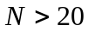 población infinita.

- En una gran empresa se examina el departamento de correspondencia ya que muchas veces se producen retrasos en el mismo análisis de datos, evidencia que el tiempo empleado en el mecanografiado de las cartas constituye el 51% del tiempo. Se supone que los mensajes llegan a la sección a razón de 5,75 mensajes por hora (y satisface Poisson).
  - ¿Cuál es la probabilidad de que la sección esté inactiva?
  - ¿Cuál es la longitud media de la cola?
  - ¿Cuál debería ser aproximadamente la tasa de servicio para que la longitud media de la cola fuera 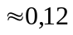 (punto doce)?

Trabajo práctico Nº 4: Teoría de Stocks

- La demanda de cajas (estuches) de una casa de regalos es de 8.000 por año. El costo de almacenamiento por unidad y por año es de $1.20 y el costo de ordenar una compra es de $400. No se permite déficit; el reemplazo es instantáneo. Determinar:
  - Lote óptimo..
  - El número de pedidos por año.
  - Tiempo óptimo entre pedidos
  - Si el costo de cada estuche es $5. ¿Cuál es el costo total anual de los estuches?
  - Si todos los demás valores permanecen constantes y varía el costo de almacenamiento, calcular éste último sabiendo que q₀ resulta ser igual a 3.000 unidades.

- Un fabricante de accesorios para automóviles recibe un pedido de 20.000 paragolpes que tienen que entregar uniformemente en el curso del año (300 días hábiles). Mantener una unidad almacenada le cuesta $500/año y el costo de puesta en marcha para producir cada lote de paragolpes es de $60.000.
  - ¿Cuál es el lote óptimo que debe producirse?
  - ¿Cuál es el lapso en días entre tandas de producción?
  - Si por razones técnicas el fabricante debiera fabricar el 20% mas por lote (20% menos) ¿sería significativa la variación del costo total?

- Un comerciante debe atender la demanda de un artículo de gran consumo (200.000 unidades por año) cuyo costo unitario es de $ 50 y desea determinar la política de reposición de stocks que le asegure el mínimo costo, sabiendo que el costo administrativo de cada pedido de compra que emita es de $ 15.000 y que el costo e mantenimiento en stock es del orden del 30% anual. Calcular Q*, t*, número de pedidos por año (300 días hábiles) y costo total anual.

- Una empresa adquiere un producto cuya demanda se considera constante en lotes óptimos de 5000 unidades. Si el costo de la orden aumenta al doble ¿Cuál será el lote óptimo de reposición? Si el costo de la orden y el costo de almacenamiento por unidad de producto y por unidad de tiempo aumenta en la misma proporción. ¿Qué puede decirse de Q*?

- La sección de compras de una empresa industrial de válvulas de bronce de ½ pulgada ha determinado que el consumo mensual es de 40 unidades.
Su precio unitario es de $ 500, t* = 60 días. Se deben pagar además $5 por válvula por día de almacenamiento. Calcular:
  - El tamaño del lote.
  - El costo total de un período.

- Un fabricante de camisas tiene un pedido de 135.000 camisas anuales. El costo inicial de producción es de $ 4.000. Cada camisa tiene un costo de $ 2.300. El costo de almacenamiento de cada camisa es e $3 por día.
  - Calcular el lote óptimo.
  - Cuantas camisas se venden con retraso en las entregas.
  - Tiempo y costo de un período.

Trabajo Práctico Nº5: Análisis de Redes

- Un camión debe transportar cierta mercadería de la ciudad A a la ciudad B. En el siguiente mapa se describen las posibles rutas desde A hasta B indicándose para cada tramo la cantidad de kilómetros en mal estado que contiene. Se decide tomar la ruta que tenga menor cantidad de kilómetros en mal estado, aún si resultara mas larga. Determinar esta ruta.
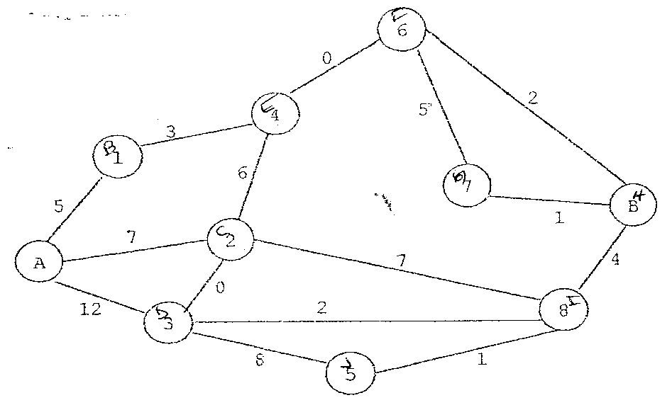

- Una empresa de taxis ha identificado 10 paradas principales para pasajeros que abordan y descienden de los taxis. Para minimizar el tiempo de viaje y mejorar así el servicio y la utilización de la flota la administración ha decidido instruir a los choferes para que siempre tomen la ruta mas corta entre dos de estas paradas. En la tabla se dan los tiempos de viaje en minutos entre cada una de estas paradas. Determinar:
  - el diagrama de la red de paradas.
  - La ruta que debiera tomar un taxi para ir desde la parada 1 a la 10 y cuanto dura el viaje.
  - La ruta que debería tomar un taxi para ir desde la parada 5 a la 2 y cuanto duraría ese viaje.
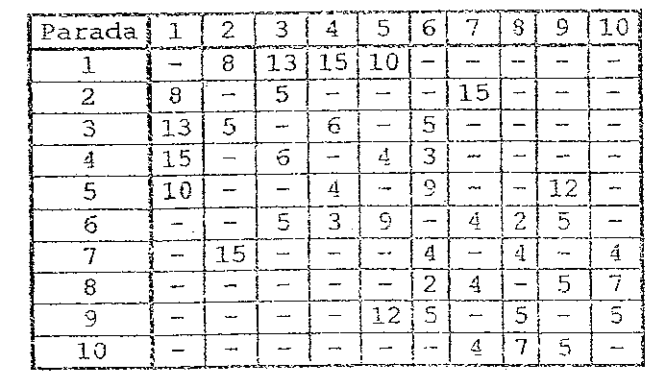

- Una empresa a recibido el encargo de desarrollar un nuevo sistema de automatización par líneas de producción de automóviles. Luego de las consultas a los jefes de departamento se establecieron las tareas a desarrollar, se estimaron los tiempos de duración y sus interrelaciones. Las que se resumen en la siguiente tabla.

Descripción | Actividad | Duración (semanas) | Precedentes
Fase de diseño | A | 10 | -
Desarrollo del Software operativo | B | 18 | A
Desarrollo del Soft. de diagnóstico. | C | 24 | B
Desarrollo del Hardware | D | 20 | A
Desarrollo del 1er prototipo | E | 4 | B,D
Prueba y modificación del prototipo | F | 8 | E
Inserción del Sofá. de diagnóstico. Prueba y modificación de prototipo | G | 8 | C,F
Desarrollo de materiales de comercialización | H | 16 | E
Reunión de entrenamiento para la presentación del producto | I | 2 | G,H

- Trazar la red del Proyecto.
- ¿Cuál es le tiempo de duración del proyecto?
- ¿En cuantas semanas se debería acortar el proyecto si se desea concluir el desarrollo en 1 año?
- ¿Qué actividades se deberán reducir en duración si sabemos que tanto la A como la I son inelásticas?

- Se considera el siguiente proyecto de desarrollo de un transistor alimentado con energía solar. Contiene nueve actividades siendo las prelaciones y las estimaciones de tiempo en semanas las siguientes:

Actividad | Predecesor | Duración
a | - | 6
b | - | 3
c | a | 5
d | a | 6
e | b | 10
f | b | 9
g | c | 5
h | d,e,g | 3
i | f | 3

  - Dibujar la red del proyecto.
  - Determinar el camino crítico y el tiempo esperado de finalización.

- Para el siguiente proyecto:

Actividad | Duración
1-2 | 1
1-3 | 1,5
2-4 | 2,5
3-4 | 3
3-5 | 2
4-6 | 4,5
4-7 | 3
5-7 | 1
5-8 | 3
6-8 | 5
7-8 | 3

  - dibujar la red del proyecto
  - determinar el camino crítico y el tiempo esperado de finalización.

Trabajo Práctico Nº6: Teoría de Juegos.

- Para cada una de las siguientes matrices de pago determine la estrategia óptima para cada jugador eliminando sucesivamente las estrategias dominadas. (Indique el orden en el que se eliminaron).

a)
I / II | 1 | 2 | 3
1 | -3 | 1 | 2
2 | 1 | 2 | 1
3 | 1 | 0 | -2

b)
I / II | 1 | 2 | 3
1 | 1 | 2 | 0
2 | 2 | -3 | -2
3 | 0 | 3 | -1

- Considere el juego que tiene la siguiente matriz de pagos:

I/II | 1 | 2 | 3 | 4
1 | 2 | -3 | -1 | 1
2 | -1 | 1 | -2 | 2
3 | -1 | 2 | -1 | 3
Determine la estrategia óptima para cada jugador mediante la eliminación sucesiva de estrategias dominadas. Proporcione una lista de estas estrategias dominadas ( y la estrategia correspondiente) en el orden en que se pueden eliminar.

- Encuentre el punto silla del juego que tiene matriz de pagos:

I / II | 1 | 2 | 3
1 | 1 | -1 | 1
2 | -2 | 0 | 3
3 | 3 | 1 | 2

- Encuentre el punto silla del juego que tiene matriz de pagos:

I/II | 1 | 2 | 3 | 4
1 | 3 | -3 | -2 | -4
2 | -4 | -2 | -1 | 1
3 | 1 | -1 | 2 | 0

- Dos compañías comparten el grueso del mercado para cierto tipo de producto. Cada una está haciendo nuevos planes de comercialización para el próximo año con la intención de arrebatar parte de las ventas de la otra compañía. (Las ventas totales del producto son mas o menos fijas, por lo que una compañía puede incrementar sus ventas solo si disminuyen las de la otra). Cada una está considerando tres posibilidades: 1) un mejor empacado del producto, 2) un aumento en la publicidad y 3) una pequeña reducción en el precio. Los costos de las tres opciones son comparables y lo suficientemente grandes como para que cada compañía elija solo una. El efecto de cada combinación de alternativas sobre el porcentaje aumentado de las ventas para la compañía 1 es:

I / II | 1 | 2 | 3
1 | 2 | 3 | 1
2 | 1 | 4 | 0
3 | 3 | -2 | -1
Cada compañía debe hacer su elección antes de conocer la decisión de la
otra compañía.
- Sin eliminar las estrategias dominadas utilice el criterio mínimas para
determinar la mejor estrategia para cada parte.
- Identifique y elimine las estrategias dominadas hasta donde sea posible. Haga una lista de las estrategias dominadas que muestre el orden en el que se pudieron eliminar. Después elabore la matriz de pagos reducida que resulta cuando ya no quedan estrategias dominadas.

- El sindicato y la gerencia de una compañía negocian el nuevo contrato colectivo. Las negociaciones están congeladas pues la gerencia hace una oferta “final” de un aumento de 1.10$/hora y el sindicato hace una demanda “final” de un aumento de 1.60$/hora. Ambos han acordado que un árbitro imparcial establezca el aumento en alguna cantidad entre 1.10$/hora y 1.60$/hora (inclusive). El arbitraje ha pedido a cada lado que presente una propuesta confidencial de un aumento salarial económicamente razonable y justo redondeado a los 10 centavos mas cercanos. Por experiecias anteriores ambos lados saben que el arbitraje casi siempre acepta la propuesta que le convenga mas al lado que mas cede respecto de su cantidad “final”. Si ningún lado cambia su cantidad final o si ambos ceden en la misma cantidad, el arbitraje suele establecer la cifra en la mitad (1.35$/hora en este caso). Ahora cada lado necesita determinar que aumento proponer para obtener un beneficio máximo.
  - Formule este problema como un juego de dos jugadores de suma 0.
  - Utilice el concepto de estrategias dominadas para determinar la mejor estrategia para cada lado.
  - Sin eliminar estrategias dominadas utilice el criterio mínimas para determinar la mejor estrategia para cada lado.

Trabajo Práctico Nº8: Modelos de Simulación.

- Utilice los números aleatorios de un dígito 5, 2, 4, 9, 7 para generar observaciones aleatorias en cada una de las siguientes situaciones:
  - La tirada de una moneda legal
  - La tirada de un dado
  - El color de un semáforo que permanece el 40% del tiempo en verde , el 10% en amarillo y el resto en rojo.

- Un juego de dados requiere que el jugador lance dos dados una o más veces hasta que se llegue a una decisión de si pierde o gana. Gana si la primera tirada suma 7 u 11, o si la primera suma es 4, 5, 6, 8, 9, 10 y sale la misma suma antes de que aparezca una suma de 7. Por el contrario, pierde si el resultado de la primera tirada suma 2, 3 o 12, o si la primera suma es 4, 5, 6, 8, 9, 10 y aparece un suma de 7 antes de que la primera tirada vuelva a salir.
Simule cinco jugadas de este juego para iniciar el proceso de estimar la probabilidad de ganar.

I- Introducción a la Investigación de Operaciones

I.1 Aspectos Históricos.

En el siglo III a.c. durante la II Guerra Púnica, Arquímedes gran matemático de la antigüedad griega, propuso usar algunos de sus inventos para defender la ciudad de Siracusa sitiada entonces por los romanos. Entre estos inventos que fueron efectivamente usados se encontraban la catapulta que permitía arrojar a distancia piedras voluminosas e incandescentes al utilizar el principio de la palanca y un sistema de espejos que concentraba y reflejaba la luz solar de tal manera que al dirigir el rayo reflejado hacia embarcaciones enemigas estas se incendiaban.
En 1503 Leonardo da Vinci participó como ingeniero en la guerra contra la ciudad de Pisa y aportó allí sus conocimientos sobre construcción de barcos, cañones, vehículos acorazados y otra maquinaria de uso militar.
Estos dos casos de colaboración entre conocimientos científicos y arte militar son útiles para ilustrar porqué durante el desarrollo de la Segunda Guerra Mundial del siglo XX el gobierno británico convocó a un nutrido y variado grupo de eminentes científicos a fin de investigar el carácter de las operaciones militares y elaborar en consecuencia métodos para optimizar costos, beneficios, equipamiento, hombres etc. Lo propio hizo en 1942 al entrar en guerra EEUU y fundar entonces el grupo SCOOP ( Scientific Computations of Optimum Programs).
El primer asunto al que se abocó el grupo ingles fue la mejora de su sistema de defensa antiaérea al estudiar la relocalización de sus radares de detección de naves enemigas de modo tal que cubriese la mayor cantidad de territorio y con el mayor tiempo de antelación al ataque posible. En términos matemáticos el estudio constituyó la resolución exitosa de un problema de optimización del uso de recursos y fue seguido por otros muchos problemas afines.
Finalizada la guerra con el triunfo aliado George Dantzig (1914-2005), miembro del grupo SCOOP, desarrolló un algoritmo matemático que podía ser usado en una amplia clase de problemas similares llamados de Programación Lineal. Tal algoritmo se denominó SIMPLEX y vio la luz en 1947.
Sin embargo los antecedentes matemáticos de dichos trabajos provenían de un tiempo anterior. En efecto, ya en 1928 el matemático húngaro J.Von Newmann comenzaba a desarrollar la luego llamada Teoría de Juegos en la cual utilizaba conceptos de la teoría de matrices que mas tarde estructuraron la programación lineal. Por los finales de los años treinta G.J. Stigler resolvió por métodos heurísticos el llamado “problema de la dieta” que consistía en optimizar la ración de comida diaria que recibía cada soldado británico a costo que resultara mínimo. En 1941 y 1942 el problema del transporte fue estudiado por primera vez por el matemático ruso
L. Kantorovich (1912-1986) y el holandés T. J. Koopmans (1910-1985) , quien acuñó el término programación lineal, usando métodos vinculados a las figuras geométricas convexas. Los resultados obtenidos los condujeron a recibir el premio Nobel de Economía en 1975. Todos estos estudios citados fueron utilizados por Dantzig para la construcción del SIMPLEX.
Pero la colaboración científico militar producida durante la guerra continuó en forma creciente a efecto de lo que se denominó entonces abreviadamente Investigación de Operaciones que incluía, claro está, a los métodos de la programación lineal entre otras teorías. A su vez quienes habían participado en los grupos de investigación durante la guerra fueron llevando paulatinamente los distintos resultados a la industria y los servicios al comprobar que el tipo de problemas que se presentaban tenían fuertes similitudes con los que habían resuelto antes. Así creció el interés del mundo civil por la Investigación Operativa. Un aspecto que colaboró decisivamente a propagar el uso de estas técnicas fue el desarrollo de las computadoras que permitieron resolver problemas que involucraban cada vez mayor cantidad de operaciones matemáticas en tiempos que resultaron más cortos en cada oportunidad. Durante 1952 se utilizó en EEUU por primera vez una computadora en ese tipo de resoluciones y cobró entonces mayor vuelo todavía la aplicación de estas técnicas al arte militar. Se establecieron respuestas óptimas para la altura de vuelo de los aviones a fin de alcanzar submarinos enemigos durante un bombardeo, para el volumen y cantidad de bombas a utilizar a efecto de causar el mayor daño y para la inversión de recursos económicos en estas tecnologías.
Paulatinamente durante las décadas del 50 y del 60 comenzaron las aplicaciones a fines más altruistas y benéficos en todo el mundo. En 1958 se aplicaron en Moscú las técnicas de la programación lineal para diseñar el plan óptimo de transporte de arena para construcción desde 10 puntos de origen a 230 de destino utilizando computadora para el cálculo y logrando un ahorro del 11% sobre las estimaciones iniciales.
La gestión de gobiernos y de empresas, los problemas técnicos ingenieriles de todo tipo, muchos aspectos de la medicina, problemas de biología , ecología o química resultaron algunos de los campos a los que se extendió el uso de la Investigación Operativa a punto tal de resultar quizás uno de los avances humanamente mas significativos de la matemática del siglo xx.
En nuestro país el estudio y aplicación de estas herramientas comenzó en la Universidad de Buenos Aires a fines de la década del 50 con la creación del Instituto del Cálculo fundado por el matemático Manuel Sadosky (1914-2005) en el ámbito de la Facultad de Ciencias Exactas y Naturales y en la Cátedra de Investigación de Operaciones de la Facultad de Ingeniería dirigida por el Ing. Isidoro Marín. En Marzo de 1960 se fundó la Sociedad Argentina de Investigación Operativa ( SADIO) y actualmente funciona además la Escuela Permanente de Investigación Operativa (EPIO) conformada por especialistas de todo el país.
Si bien la Programación Lineal resultó el núcleo original de la disciplina de a poco se fueron desarrollando distintos esquemas y teorías para abordar todo tipo de problemas en el marco general del modelado de sistemas. Así aparecieron distintas variantes de la programación lineal, la teoría de colas y la de stocks, la teoría de la decisión, la de juegos ya nombrada, los algoritmos para el recorrido de redes, los procedimientos de camino crítico PERT y CPM y con auxilio de la teoría de probabilidades y de la estadística la técnica poderosa de simulación.
A efecto de ilustrar la diversa y creciente complejidad y temática de los problemas que fue abarcando la Investigación Operativa se reproduce a continuación un listado de algunos casos típicos en la que figuran también los ahorros que ha permitido.

Organización | Aplicación | Año | Ahorros anuales
The Netherlands Rijkswaterstaat | Desarrollo de la política nacional de administración del agua, incluyendo mezcla de nuevas instalaciones, procedimientos de operaciones y costeo | 1985 | $15 millones
Monsanto Corp. | Optimización de las operaciones de producción para cumplir metas con un costo mínimo | 1985 | $2 millones
Weyerhauser Co. | Optimización del corte de arboles en productos de madera para maximizar su producción | 1986 | $15 millones
Electrobas/CEPAL Brasil | Asignación óptima de recursos hidraulicos y térmicos en el sistema nacional de generación de energía | 1986 | $43 millones
United Airlines | Programación de turnos de trabajo en oficinas de reservaciones y aeropuertos para cumplir con las necesidades del cliente a un costo mínimo | 1986 | $6 millones
Citgo Petroleum Corp. | Optimización de las operaciones de refinación y de la oferta, distribución y comercialización de productos | 1987 | $70 millones
SANTOS, Ltd., Australia | Optimización de inversiones de capital para producir gas natural durante 25 años | 1987 | $3 millones
Electric Power Research Institute | Administración de inventarios de petróleo y carbón para el servicio eléctrico con el fin de equilibrar los costos de inventario y los riesgos de faltantes. | 1989 | $59 millones
San Francisco Police Department | Optimización de la programación y asignación de oficiales de patrulla con un sistema computarizado | 1989 | $11 millones
Texaco Inc. | Optimización de la mezcla de ingredientes disponibles para que los productos de gasolina cumplieran con los requerimientos de ventas y calidad | 1989 | $30 millones
IBM | Integración de una red nacional de inventario de refacciones para mejorar el apoyo al servicio | 1990 | $20 millones + $250 millones en menor inventario
U.S. Military Airlift Command | Rapidez en la coordinación de aviones, tripulación, carga y pasajeros para manejar la evacuación por aire en el proyecto "Tormenta del Desierto" en el Medio Oriente | 1992
American Airlines | Diseño de un sistema de estructura de precios, sobreventas y coordinación de vuelos para mejorar las utilidades | 1992 | $500 millones más de ingresos
Yellow Freight System, Inc. | Optimización del diseño de una red nacional de transporte y la programación de rutas de envio | 1992 | $17.3 millones
New Haven Health Dept. | Diseño de un programa efectivo de cambio de agujas para combatir el contagio del SIDA | 1993 | 33% menos contagios
AT&T | Desarrollo de un sistema basado en PC para guiar a los clientes del negocio en el diseño del centro de llamadas | 1993 | $750 millones
Delta Airlines | Maximización de ganancias a partir de la asignación de los tipos de aviones en 2.500 vuelos nacionales | 1994 | $100 millones
Digital Equipment Corp. | Reestructuración de toda la cadena de proveedores entre proveedores, plantas, centros de distribución, sitios potenciales y áreas de mercado | 1995 | $800 millones
China | Selección y programación óptima de proyectos masivos para cumplir con las necesidades futuras de energía del país | 1995 | $425 millones
Cuerpo de defensa de Sudáfrica | Rediseño óptimo del ta,maño y forma del cuerpo de defensa y su sistema de armas | 1997 | $1.100 millones
Procter and Gamble | Rediseño del sistema de producción y distribución norteamericano para reducir costos y mejorar la rapidez de llegada al mercado | 1997 | $200 millones
Taco Bell | Programación óptima de empleados para proporcionar el servicio a clientes deseado con un costo mínimo | 1998 | $13 millones
Hewlett-Packard | Rediseño de tamaño y localización de inventarios de seguridad en la línea de producción de impresoras para cumplir metas de producción | 1998 | $280 millones de ingreso adicional

I-2. Perspectiva Sistémica
Se desarrolla a continuación un enfoque general de modelado de sistemas para las técnicas de la investigación operativa. Esto significa que la teoría matemática se utiliza como un modelo posible de un sistema dado que permite analizarlo y extraer conclusiones acerca de su comportamiento actual y futuro. La idea es establecer entonces un lenguaje-marco ecléctico dentro del cual puedan quedar comprendidas las distintas teorías que a su vez facilite la aplicación de estas en situaciones y problemas reales de la ingeniería.

I-2.a. Sistemas.
Un sistema es un conjunto de objetos cuya existencia puede ser real o formal que se hallan reunidos por alguna interacción o vinculación regular. Los diagramas de los ejemplos 1 y 2 describen distintos sistemas.

Ejemplo 1: Sistema de navegación aérea
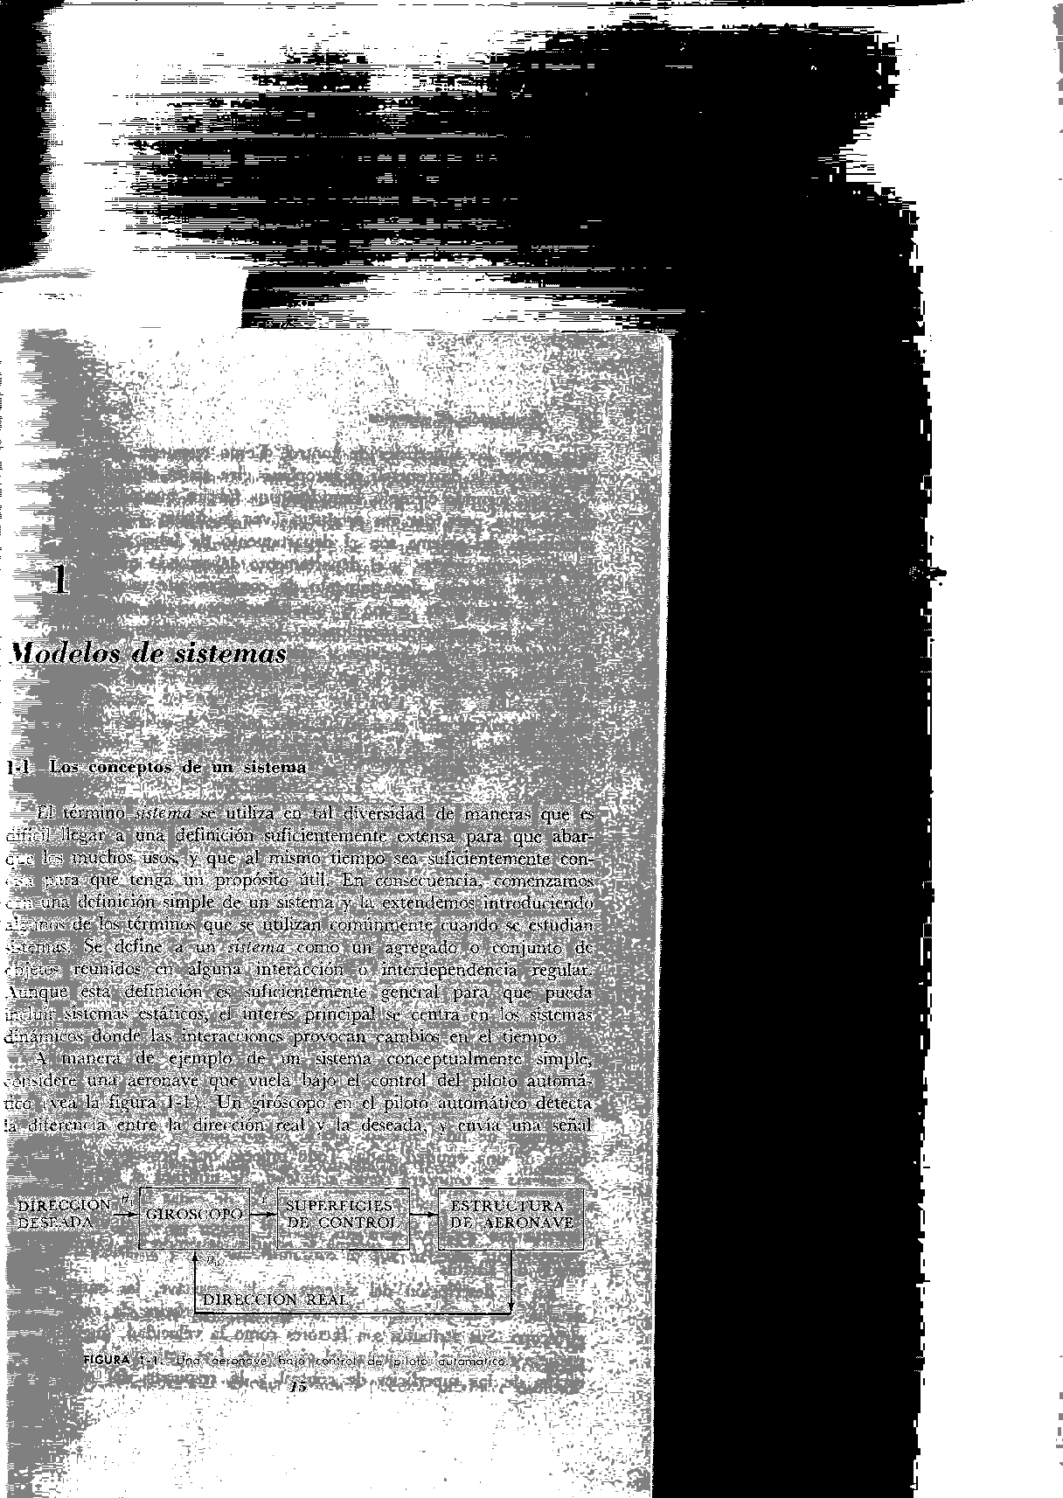
Ejemplo 2: Sistema de fabricación
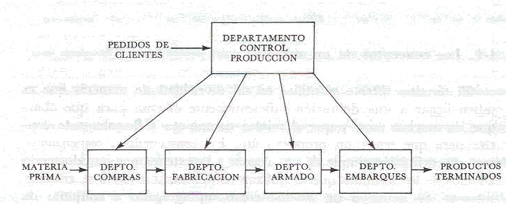
Conviene destacar que se trata de la descripción de dos sistemas en cuanto a los aspectos de interés de los mismos y en relación con lo que de ellos quiera analizarse. Es decir, los diagramas así como la descripción en lenguaje coloquial describirán lo que resulte relevante de acuerdo a los objetivos del estudio. También se puede señalar aquí una característica marcada en la descripción del Ejemplo 1 para el cual se ve que hay un brazo de realimentación de la información que compara y controla la dirección de la estructura del aeronave con la deseada por el piloto. Este tipo de control “retroalimentado” no está presente en el Ejemplo 2. Los aspectos matemáticos de esta clase de sistemas son estudiados por la llamada Teoría de Control que usualmente no se considera dentro de la Investigación de Operaciones dada su autonomía ,complejidad y extensión.
Al describir un sistema se trata de identificar sus distintos elementos y relaciones constitutivas. Para empezar se buscan las entidades que son los objetos de interés. Por ejemplo el giroscopo es una entidad en el ejemplo 1 o el departamento de fabricación lo es en el ejemplo 2. las entidades tiene atributos que pueden adoptar distintas cantidades o calidades. Por ejemplo el giroscopo puede tener incorporada una dirección deseada expresada angularmente, digamos 30º o el departamento de fabricación puede tener que fabricar 50 pantallas según la indicación del departamento de control de la producción. Estas cantidades representan el valor de los atributos que se modificarán al desarrollarse las actividades que por separado o relacionadamente efectúen las entidades. Por ejemplo es una actividad del giroscopo elaborar la corrección de la dirección actual respecto de la deseada e informarla a las superficies de control o fabricar las pantallas resulta una actividad que realiza el departamento de fabricación. Además y como consecuencia de las actividades que realiza el sistema sufre cambios o transformaciones de su estado.
Los sistemas pueden clasificarse según distintos criterios. Serán discretos o continuos si las variables involucradas, especialmente el tiempo, se miden en una u otra de estas formas. Los habrá estáticos o dinámicos según sean las transformaciones que verifiquen y finalmente podrán clasificarse como determinísticos o estocásticos según la naturaleza de las actividades que realicen. Por ejemplo el tiempo empleado por una cajera de supermercado en cobrar a un cliente tiene una duración aleatoria que queda establecida por una ley de probabilidad por lo cual el sistema “supermercado” que contiene a la cajera es aleatorio o estocástico. En cambio si todas las actividades de un sistema tienen resultado determinado sin azar el sistema será determinístico.
Un sistema siempre se encuentra rodeado de entidades y actividades que se vinculan o no con el, que no forman parte de la descripción del mismo pero constituyen su medio ambiente. En el ejemplo 2 los clientes son una entidad del medio ambiente y sus pedidos una actividad que realizada originariamente allí, modifica sin embargo al sistema. Lo importante respecto del modelado es entonces la descripción del sistema que marcará la distinción entre él y el medio ambiente a la vez que resaltará los aspectos importantes a efecto del estudio que desee realizarse sobre el sistema. Con vistas al modelado del mismo habrá que tener en cuenta algunos principios a aplicar en la descripción. Por un lado contar con información exacta y fidedigna, por otro incorporar solo los conceptos relevantes como ha quedado dicho. Además y con el fin de facilitar la modelización se procederá a partir el sistema en bloques por entidad o actividad o por el contrario agregar o reunir un conjunto de entidades y/o actividades bajo un solo concepto cuando sea posible la simplificación de la descripción por esa vía.
En el ejemplo 3 se muestran descripciones de distintos sistemas que atienden a la metodología detallada.
Ejemplo 3:
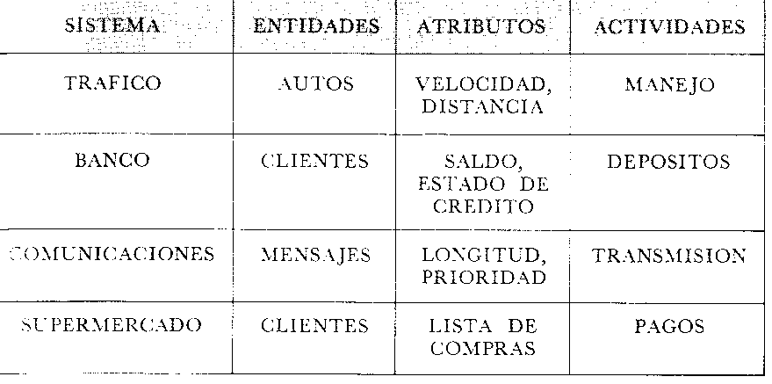

I-2. b. Modelos
Un modelo es un conjunto o cuerpo de información sobre un sistema. Por ejemplo una foto del aula en la que se dicta la materia es un modelo del sistema de enseñanza-aprendizaje de la misma. Pero en particular aquí hay interés en el tipo de modelos utilizados en la investigación de operaciones que resultarán útiles respecto de ciertas decisiones a tomar sobre el sistema. Se inicia entonces el desarrollo del concepto ubicando este tipo de modelos en una clasificación usualmente aceptada que se desarrollará brevemente. El cuadro 1 aporta entonces ese esquema general.

Cuadro 1:
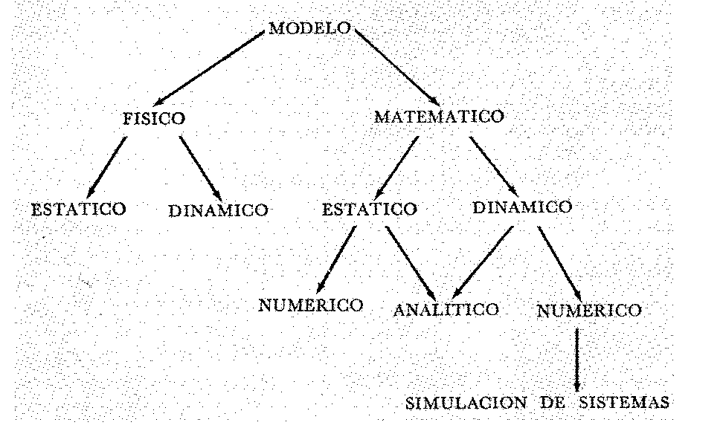
En primer término pueden considerarse modelos matemáticos o modelos físicos. Estos últimos no serán objeto de estudio aquí. Sin embargo y para situar contextualmente la clasificación se dan a continuación algunos ejemplos de modelos físicos.
Ejemplo 1: Modelo Físico Icónico
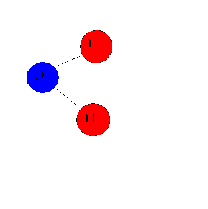
Una pelota de ping-pong pintada de azul y unida por medio de escarbadientes a otras dos pintadas de rojo representan en forma real e icónica una molécula de agua compuesta de una átomo de oxígeno y dos de hidrógeno ( H₂O ). Tal modelo es estático y puede servir por ejemplo para enseñar esa estructura a escolares .

Ejemplo 2: Modelo Físico a Escala

Un velero construido en miniatura pero respetando las proporciones y materiales del que luego habrá de construirse en realidad es un modelo a escala y estático del mismo y puede permitir por ejemplo estudios de flotabilidad en piletas que simulen las condiciones reales de navegación.
Ejemplo 3. Modelo Físico Análogo
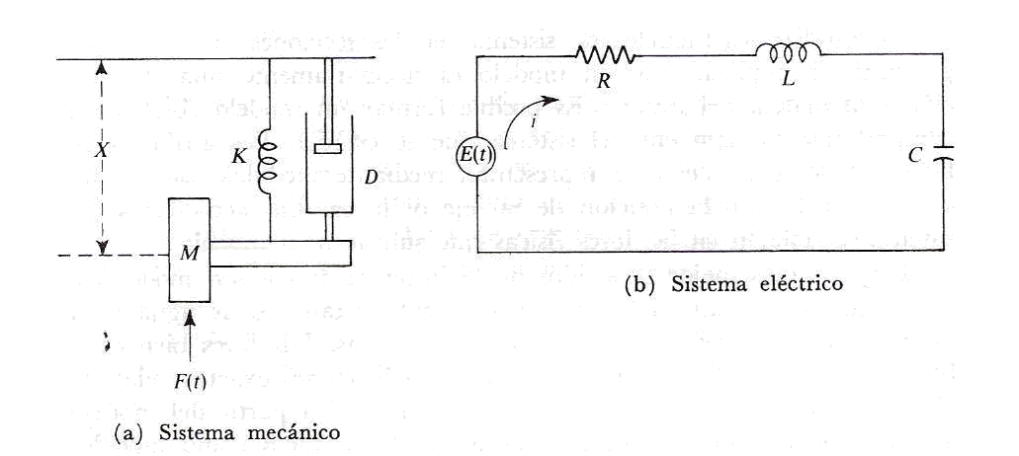
El sistema mecánico a) está integrado por una masa M a la que se aplica una fuerza F que depende del tiempo, un resorte cuya fuerza es proporcional a su extensión o contracción con constante de rigidez K y un amortiguador que ejerce una fuerza de amortiguación proporcional a la velocidad de la masa. Tal sistema puede representar por ejemplo la suspensión del neumático de un automóvil. El movimiento x del sistema está en relación con las partes constitutivas del mismo y puede a su vez expresarse, con adecuadas condiciones iniciales, por la solución de la ecuación diferencial:
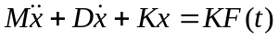
El sistema eléctrico b) es precisamente un modelo del a) construido por analogía. En él , la carga q en el capacitor resulta el elemento análogo a x. La intensidad de corriente 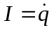 representa a la velocidad , la diferencia de potencial E(t) a la fuerza F, la inductancia L a la masa M, el valor R de la resistencia al factor de amortiguación D y la constante 1/C a la constante del resorte. De tal forma la ecuación diferencial cuya solución es precisamente q representa al sistema b).
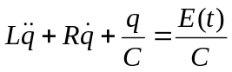
Esta ecuación es independientemente de las magnitudes físicas que representen las variables, enteramente análoga a la que representa en términos matemáticos al sistema a). Es esta analogía entre fórmulas la que sugiere y autoriza entonces la sustitución física de un sistema por otro para estudiar propiedades, constituyendo en ese caso el sistema elegido un modelo físico análogo y dinámico del sistema original. Por supuesto y además las respectivas ecuaciones resultan modelos matemáticos de cada uno de los sistemas analizados.
Los modelos matemáticos son el objetivo principal de esta exposición. Un modelo matemático estático y numérico del curso de Investigación Operativa es por ejemplo una estadística sobre presencias de alumnos, temas, notas, etc. del mismo. Algunos modelos matemáticos de los se verán aquí tendrán por ejemplo características invariantes en sus restricciones y objetivos constituyendo modelos matemáticos estáticos y analíticos porque involucrarán fórmulas para representar al sistema. Habrá también modelos que en sus fórmulas incluyan las diferentes transformaciones que el sistema pueda verificar y serán por esto modelos matemáticos dinámicos y analíticos. Finalmente habrá modelos que emulen le desempeño del sistema por medio de una estadística construida en forma ficticia a través de la aplicación de patrones de comportamiento conocidos dados por fórmulas simples. Estos modelos matemáticos dinámicos y experimentales son los que aportan las técnicas de simulación. Por ejemplo: conocido por el ajuste de datos estadísticos observados el comportamiento probabilístico exponencial del tiempo de atención de una cajera en un supermercado se pueden generar tiempos ficticios de atención utilizando la ley matemática hallada y simular así nuevas tiempos de atención de la cajera como si fueran reales.
Como es fácil imaginar la construcción de modelos matemáticos es una tarea cuya dificultad y duración dependen de la complejidad del sistema involucrado. No se requieren los mismos tiempos ni los mismos conocimientos para modelar por ejemplo la actividad de un satélite en órbita que para saber cuanto y cuando reponer en el stock de una fábrica. Pero en ambos casos como en infinidad de otros puede construirse un modelo matemático. Algunos sistemas suficientemente conocidos y relativamente sencillos tienen sus modelos estándar en general analíticos. A ciertos modelos de ese tipo se refiere al menos inicialmente la Investigación de Operaciones sin perjuicio que el uso y/o la combinación de modelos conocidos pueda extenderse a situaciones no analizadas o nuevas. Conviene entonces distinguir algunas etapas genéricas en la construcción de modelos nuevos y/o mas complejos:
Etapa 1: Planteo del tipo de estudio o problema que desea plantearse acerca de un sistema.
Etapa 2: Descripción acabada del sistema con acopio de toda la información relevante para la misma dada por estadísticas, fórmulas relacionales, teorías, etc.
Etapa 3: Desarrollo del modelo matemático.
Etapa 4: Confección de un programa de computadora que en base al modelo calcule los valores de sus variables de decisión.
Etapa 5: Validación de parámetros.
Etapa 6: Uso del modelo. Evaluación de resultados y toma de decisiones.
Un breve comentario acerca de estas etapas debe comenzar destacando que por lo general se construye un modelo matemático a efecto de tomar mediante su uso alguna decisión. El planteo de cual es esa decisión, cuales son sus alcances y modalidades está contemplado en la Etapa 1. La Etapa 2 plantea un estudio pormenorizado del sistema para obtener su descripción en términos de entidades, atributos y actividades las que normalmente serán representadas en términos matemáticos por variables, rangos de valores de las mismas y funciones que las ligan respectivamente. Así se plantea la Etapa 3 para la cual puede hacerse necesario reconsideraciones sucesivas de las Etapas 1 y 2 a efecto de aumentar la claridad y precisión de la representación que el modelo haga del sistema y de la solución al problema de decisión involucrado. Terminado este proceso o al menos bien avanzado su desarrollo debe comenzar la Etapa 4 de confección de un programa de computadora que calcule los valores que hacen ala decisión a tomar. Este puede desarrollarse de muy variadas formas por medio de lenguajes de propósito general como por ejemplo Fortran o C aptos para el trabajo con expresiones matemáticas o bien pueden utilizarse paquetes de software preparados para propósitos generales como el GPSS ( Sistema de Simulación de Propósito General)) en el caso de un modelo experimental por simulación. También se dispone de paquetes por tipos de actividad como por ejemplo finanzas, exploración petrolera etc. La Etapa 5 significa un ajuste fino buscando aportar máxima precisión en los parámetros de cálculo a efecto que en situaciones conocidas el modelo y el sistema produzcan respuestas lo mas parecidas posibles. Si esto ocurre , si el modelo ajusta a la realidad de comportamiento del sistema en situaciones conocidas , se podrá tener cierta certeza en que lo hará para casos desconocidos en los cuales haya modificaciones o planteos nuevos y por ende se podrá con las respuestas obtenidas de las pruebas con el modelo tomar las decisiones sobre que hacer con la realidad del sistema. Esto involucra la realización de la Etapa 6.

Bibliografía
- http://www.phpsimplex.com/pages/historia.htm
- http://www.yalma.fine.uanlm.mx/pisis
- http://www.jmingenieria.com/index.html?.tabladecontenido.htm
- Hillier, F y Lieberman , G. Introducción a la Investigación de Operaciones. Ed. McGraw-Hill. 7ma. Edición.
- Gordon, G. Simulación de Sistemas. Ed. Diana.

II- El Modelo de Programación Lineal
II.1 Descripción y Ejemplo.
El modelo de programación lineal busca optimizar una expresión funcional de carácter lineal sujeta a restricciones representadas por inecuaciones que también son lineales. A efecto de comprender esta definición se proporciona ahora un ejemplo en el cual el modelo se aplica.
Ejemplo 1:
Una mueblería fabrica un modelo de mesa en dos tipos de madera de distinta calidad. En un sector de la fábrica se corta la madera y en otro se la ensambla y lustra. En el sector de corte se dispone semanalmente de 3m² de madera de pino y 8m² de madera de roble para la fabricación de mesas mientras que el sector de lustrado y ensamble puede destinar al mismo fin 10 hs. a la semana. Se sabe que cada mesa de pino requiere 1 m² de madera y 2 horas de lustre mientras que una mesa de roble insume el mismo tiempo de lustrado pero utiliza 2 m² de madera. Expresadas en cientos de pesos se dan a continuación las ganancias que se obtienen por cada mesa de pino y por cada mesa de roble: 1 ( es decir 100 pesos) y 3 ( es decir 300 pesos) respectivamente. Se desea establecer entonces un plan de producción semanal que maximice las ganancias.
Este es un típico problema de programación lineal. El primer comentario debe ser acerca de la naturaleza de los enunciados. En efecto al plantear un problema hay una serie de datos, condiciones y restricciones que se expresan en el detalle del mismo con toda claridad. Por ejemplo es muy claro que la ganancia por cada mesa de roble que se venda es de 300 pesos. Sin embargo el enunciado nada dice sobre la cantidad de mesas de roble que se podrían vender a la semana lo cual, dado el contexto del problema , puede resolverse asumiendo como verdadera la hipótesis de que habrán de venderse todas las que puedan fabricarse y por lo tanto no hay limitación que surja de la demanda para la fabricación semanal. Está claro que esta es simplemente una hipótesis pero también que queda lógicamente fundamentada por la ausencia de una restricción de ventas por semana en el enunciado del problema. En conclusión; los enunciados no suelen decirlo todo acerca de un problema y por lo general dejan un espacio que necesita ser llenado por la aceptación implícita de hipótesis o en un caso real por la verificación de las mismas.
Al continuar con el análisis del enunciado y tratar de llevar el planteo del problema a fórmulas matemáticas se observa que surge claramente la proporcionalidad directa entre las ganancias por mesa de cada tipo y la ganancia total por el total de mesas del mismo tipo. Por otra parte es claro también que el número de mesas de roble y el número de mesas de pino a fabricar semanalmente determinaran con es proporcionalidad directa la ganancia semanal total y que lo que se intenta es establecer que cantidad de un tipo y de otro fabricar de acuerdo a las limitaciones de recursos imperantes para obtener la mayor ganancia. En términos matemáticos:
Maximizar 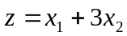 Esta expresión es lo que usualmente se denomina la funcional objetivo y en ella  representa la cantidad de mesas de pino a fabricar y la cantidad de mesas de roble a fabricar que producen según sus valores una ganancia total z.
Se observa además que también para las restricciones aparece la proporcionalidad directa entre el número de unidades de cada tipo de mesa que se fabrique y la cantidad de cada recurso que ello insuma. De tal forma las llamadas restricciones por limitación de recursos son las siguientes inecuaciones lineales:
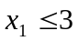 Restricción por limitación del recurso madera de pino
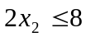 Restricción por limitación del recurso madera de roble
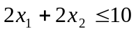 Restricción por limitación del recurso horas de lustre disponibles.
Además hay otro tipo de restricciones obvias para el lenguaje usual: las cantidades de mesas a fabricar y deben ser positivas o cero pero matemáticamente esto hay que expresarlo para que la solución del problema no conduzca avalores absurdos o imposibles. Son estas las llamadas restricciones de no-negatividad de las variables. Así se tiene:
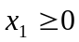 y 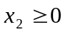 Restricciones de no-negatividad.
En suma entonces el problema planteado tiene como expresión matemática el conjunto de relaciones:
Maximizar
Sujeto a:
con y
Todas las expresiones resultan de tipo lineal y el problema así planteado es hallar el máximo valor posible para z cumpliendo con las restricciones de las variables y . Se dice entonces que la solución se hallará aplicando el modelo de programación lineal.
II.2 Resolución Gráfica.
El problema planteado puede en este caso resolverse gráficamente utilizando un par de ejes coordenados cartesianos para representar la región de valores que pueden ser asumidos por las variables y . Esta es la región de soluciones factibles establecida por las distintas inecuaciones que expresan las restricciones del problema. Al dar valores crecientes a z quedan determinadas distintas rectas que atraviesan la región. Si el problema tiene solución una de ellas corresponderá al valor máximo de z intersectandose en al menos un punto vértice con la región factible como se muestra en el Gráfico 1.
Grafico 1.
a)
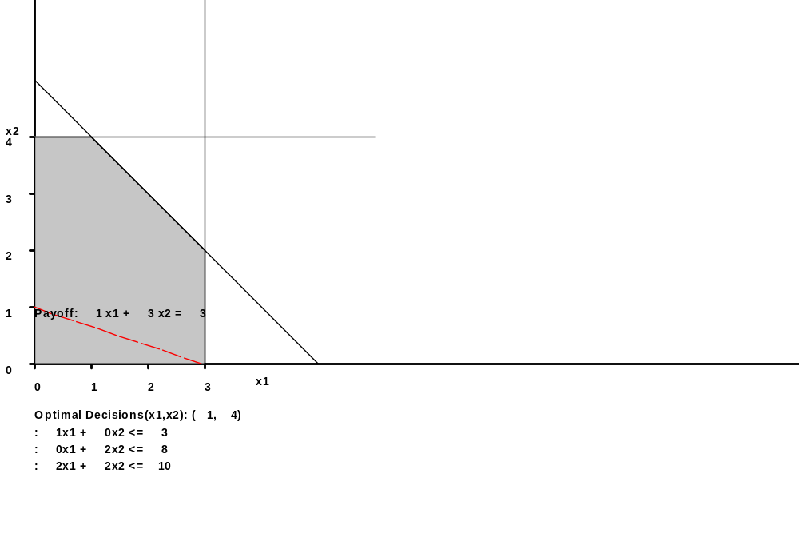
En a) la recta trazada en rojo corresponde al valor de z=3 . Todos los puntos de la zona sombreada , en particular por ejemplo (0,1) y (3,0) , son entonces soluciones posibles del problema aunque no óptimas.
En b) se ha desplazado la recta de ganancias haciendo crecer las mismas al valor z = 9.
Finalmente en c) se ha alcanzado el máximo valor de z compatible con una solución que por estar en la zona factible cumple con todas las restricciones del problema. Hay que observar que esta solución óptima se presenta en un punto vértice del conjunto de soluciones posibles.
Se concluye que la máxima ganancia semanal posible es de 13 cientos de pesos ( 1300 pesos) que se obtendrá al fabricar 1 mesa de pino y 4 de roble.

b)
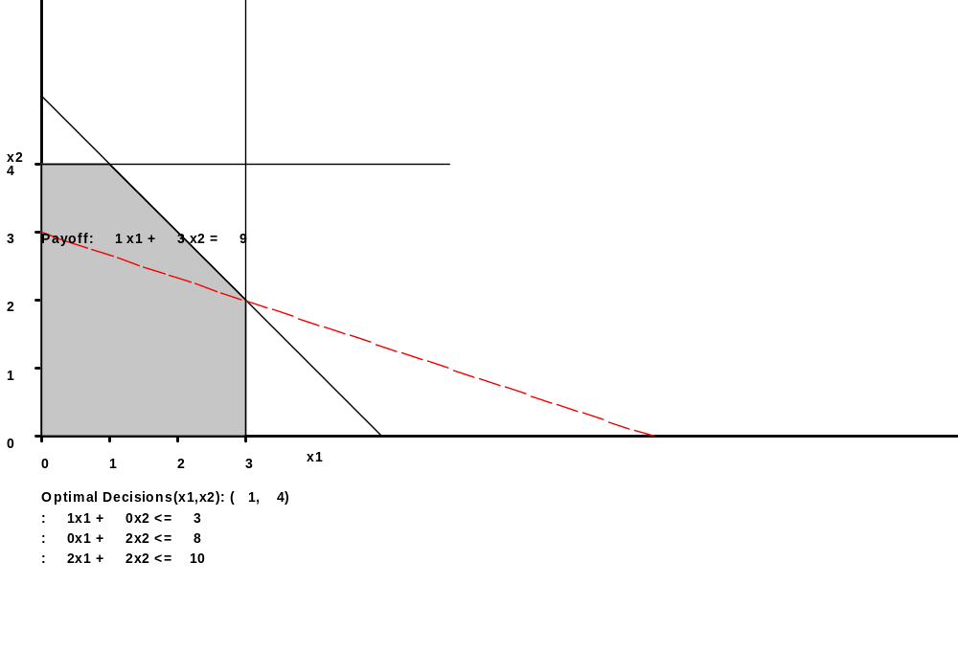
c)

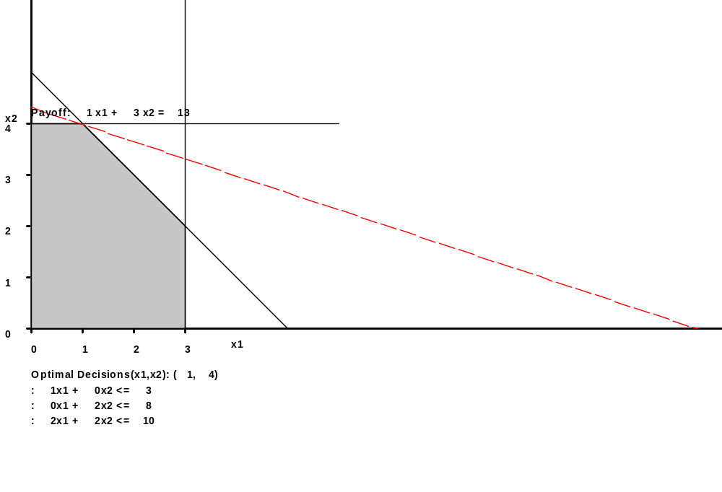

II.3 Generalización.
De forma general el modelo de Programación Lineal incluye los siguientes elementos:
- Una funcional objetivo de carácter lineal en cada una de las variables de interés. Esta funcional es en realidad una familia de funciones. Obsérvese que en el Ejemplo 1 cada valor de z se correspondía con una recta distinta pero paralela a todas las de la familia. Esta funcional debe ser “optimizada” es decir maximizada o minimizada según el problema a resolver. Es claro que si intervienen solamente dos variables de interés como ocurría en el Ejemplo 1 entonces un procedimiento gráfico análogo al descripto bastaría para hallar la solución. Sin embargo en los problemas reales muchas veces el número de variables se eleva a decenas o centenas lo que torna imposible el tratamiento gráfico.
- Un conjunto de restricciones por limitación de recursos representadas por expresiones de carácter lineal. En el caso del Ejemplo 1 estas contenían el símbolo ≤ pero podrían también contener los símbolos ≥, =, ‹ o ›. Estas restricciones colaborarán a determinar la región de soluciones factibles que será un subconjunto de la dimensión geométrica que corresponda al número de variables involucradas.
- Las restricciones de no negatividad que podrán o no figurar en las condiciones del problema si las variables pueden tomar valores negativos.

En el caso de que el número de variables sea mayor que dos la resolución del problema no podrá efectuarse gráficamente y habrá que aplicar algún procedimiento algorítmico para hallar la solución. Un algoritmo de tal tipo se estudiará en breve pero en tanto obsérvese que en el Ejemplo 1 hay que maximizar la función objetivo con restricciones de ≤ cuyos segundos miembros son positivos y las variables deben ser además no negativas. Este tipo de expresión del problema de Programación Lineal se denomina convencionalmente forma estándar y constituye el punto de partida para la confección del algoritmo.
En fórmulas entonces el modelo estándar se expresa:
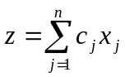 [MAX]
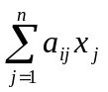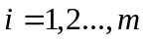
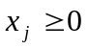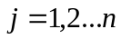
Bibliografía
- Eppen,G ; Gould,F; Schmidt,C; Moore,J; Weatherford,L. “Investigación de Operaciones en la Ciencia Administrativa” Ed. Prentice Hall 5ª Edición.2000.
- Marín,I; Palma,R; Rojo,H. “Programación Lineal. Modelización y Enunciados”. Ediciones Macchi .1980.
- Hillier, F y Lieberman , G. Introducción a la Investigación de Operaciones. Ed. McGraw-Hill. 7ma. Edición.

